ЦЕЛИ И ЗАДАЧИ:
- Развивать мелкие движения кисти, чувство ритма.
- Развивать подвижность пальцев рук, умение двигать в соответствии со словами.
- Способствовать развитию речи
творческой деятельности.
- Вырабатывать ловкость,
умение управлять своими
движениями.
- Помочь ребенку расслабиться,
успокоится, снять излишнее
эмоциональное напряжение.
- Побуждать детей активно включаться в пальчиковые игры.
- Активизировать моторику рук.
- Создать у детей радостное настроение.

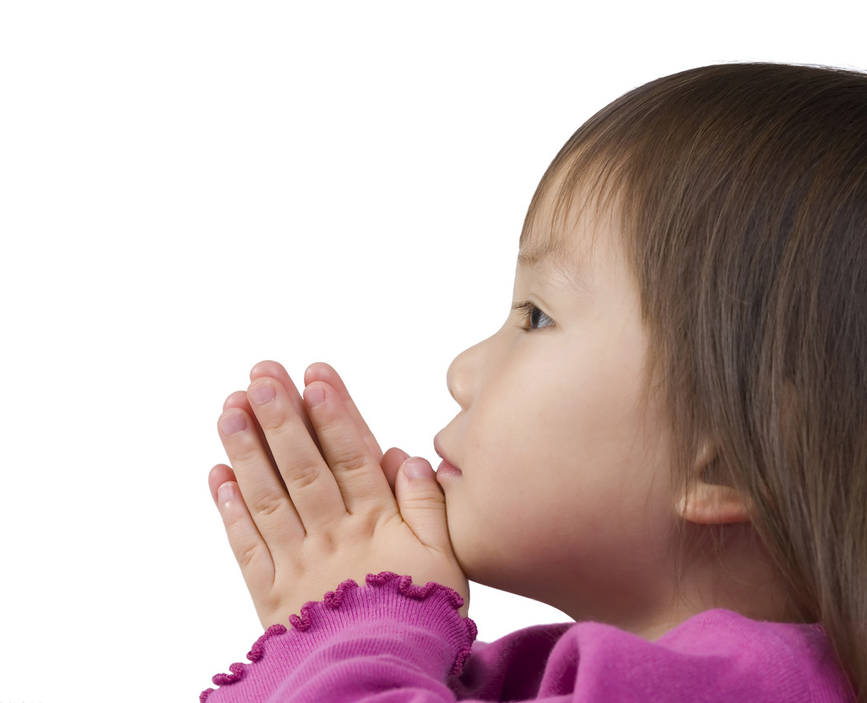

ЦЕЛИ И ЗАДАЧИ:
- Развивать мелкие движения кисти, чувство ритма.
- Развивать подвижность пальцев рук, умение двигать в соответствии со словами.
- Способствовать развитию речи
творческой деятельности.
- Вырабатывать ловкость,
умение управлять своими
движениями.
- Помочь ребенку расслабиться,
успокоится, снять излишнее
эмоциональное напряжение.
- Побуждать детей активно включаться в пальчиковые игры.
- Активизировать моторику рук.
- Создать у детей радостное настроение.

Пальчиковые игры

1.УПРАЖНЕНИЯ И ЗАДАНИЯ НА
РАЗВИТИЕ МЕЛКИХ МЫШЦ
КИСТИ:

- Имитация мытья рук под слабой,
средней и сильной струей воды.
- Рисование в воздухе кистями и пальцами рук.
- Дирижирование.
- «Радужные брызги» (встряхивание кистей в различном направлении и ритме).
5 . Опознавание знакомого предмета
на ощупь сзанными глазами.

6. «Угадай что нарисовано» -
рисование пальчиками на спине
товарища.
7. «Игра на пианино».
- «Пальчики здороваются» кончик
большого пальца правой руки
поочередно касаются кончиков
всех остальных пальчиков.
- «Руки здороваются» пальцы правой руки дотрагиваются до пальцев левой руки по очереди.
- «Прятки» руки согнуты в локтях,
кисти в кулак, разжать пальцы,
пальцы растопырить, сжать в
кулак.

«МОЯ СЕМЬЯ».

ЭТОТ ПАЛЬЧИК – ДЕДУШКА,
ЭТОТ ПАЛЬЧИК – БАБУШКА,
ЭТОТ ПАЛЬЧИК – ПАПОЧКА,
ЭТОТ ПАЛЬЧИК – МАМОЧКА,
ЭТОТ ПАЛЬЧИК – Я,
ВОТ И ВСЯ МОЯ СЕМЬЯ!

Поочередное сгибание пальчиков, начиная с большого.

Показ ладошек.

«ПОСУДА».

РАЗ, ДВА, ТРИ, ЧЕТЫРЕ,

МЫ ПОСУДУ ПЕРЕМЫЛИ:

ЧАЙНИК, ЧАШКУ, КОВШИК,
ЛОЖКУ
И БОЛЬШУЮ ПОВАРЕШКУ.
МЫ ПОСУДУ ПЕРЕМЫЛИ,
ТОЛЬКО ЧАШКУ МЫ РАЗБИЛИ,
КОВШИК ТОЖЕ РАЗВАЛИЛСЯ,
НОС У ЧАЙНИКА ОТБИЛСЯ.
ЛОЖКУ МЫ ЧУТЬ-ЧУТЬ
СЛОМАЛИ,
ТАК МЫ МАМЕ ПОМОГАЛИ.

Удар кулачками друг о друга,
в ладоши
Одна ладонь скользит по другой по кругу
Загибают пальчики по одному,
начиная с большого
Одна ладонь скользит по другой
Загибают пальцы по одному,
начиная с большого.

Хлопки в ладоши.

«МЕБЕЛЬ».

РАЗ, ДВА, ТРИ, ЧЕТЫРЕ,

МНОГО МЕБЕЛИ В КВАРТИРЕ.

В ШКАФ ПОВЕСИМ МЫ РУБАШКУ,
А В БУФЕТ ПОСТАВИМ ЧАШКУ.
ЧТОБЫ НОЖКИ ОТДОХНУЛИ,
ПОСИДИМ ЧУТЬ-ЧУТЬ НА СТУЛЕ.
А КОГДА МЫ КРЕПКО СПАЛИ,
НА КРОВАТИ МЫ ЛЕЖАЛИ.
А ПОТОМ МЫ С КОТОМ
ПОСИДЕЛИ ЗА СТОЛОМ,
ЧАЙ С ВАРЕНЬЕМ ДРУЖНО ПИЛИ.
МНОГО МЕБЕЛИ В КВАРТИРЕ.

Загибают пальчики, начиная
с большого на обеих руках.
Сжимают и разжимают
кулачки.
Загибают пальчики, начиная
с большого.

Хлопают в ладоши

«ДРУЖБА».

ДРУЖАТ В НАШЕЙ ГРУППЕ
ДЕВОЧКИ И МАЛЬЧИКИ

МЫ С ТОБОЙ ПОДРУЖИМ
МАЛЕНЬКИЕ ПАЛЬЧИКИ.

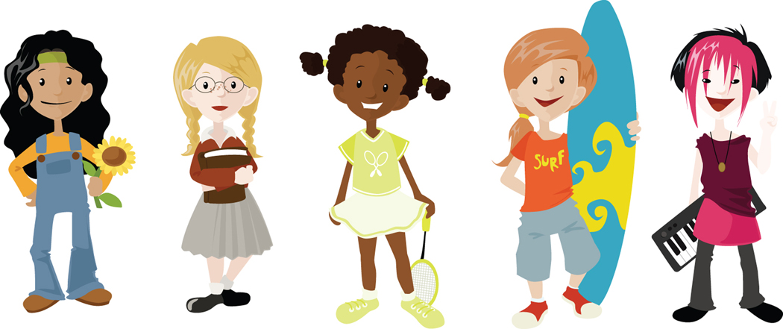

Обхватить правой ладонью левую и покачать в ритме стиха.
Соединить пальцы обеих рук,
начиная с мизинца

«ОСЕННИЕ ЛИСТЬЯ».

РАЗ, ДВА, ЧЕТЫРЕ, ПЯТЬ,

БУДЕМ ЛИСТЬЯ СОБИРАТЬ.

ЛИСТЬЯ БЕРЕЗЫ,
ЛИСТЬЯ РЯБИНЫ,
ЛИСТОЧКИ ТОПОЛЯ,
ЛИСТЬЯ ОСИНЫ,
ЛИСТИКА ДУБА МЫ СОБЕРЕМ,
МАМЕ ОСЕННИЙ БУКЕТ
ОТНЕСЕМ.

Загибают пальцы, начиная с большого.
Сжимают и разжимают кулачки.
Загибают пальчики, начиная с большого.

«Шагают» по столу средним и
указательным пальчиками.

«ИГРУШКИ».

На большем диване в ряд
Куклы Танины сидят:
Два медведя, Буратино,
И веселый Чипполино.
И котенок, и слоненок,
Раз, два, три, четыре, пять
Помогаем нашей Тане
Мы игрушки собирать

Попеременно хлопают в ладоши.
Загибают по очереди все пальчики.
Загибаем поочередно пальчики

Попеременно хлопаем в ладоши и стучим кулаками

«ЗАСОЛКА КАПУСТЫ».

Мы капусту рубим,

Мы морковку трем,

Мы капусту солим,
Мы капусту жмем.

Движение прямыми ладонями
вверх- вниз
Поочередное поглаживание
подушечек пальцев
Потирать кулачек о кулачек
Сжимают и разжимают
кулачки.

«КОМПОТ».

Будем мы варить компот,
Фруктов нужно много
Вот:
Будем яблоки крошить,
Грушу будем мы рубить.
Отожмем лимонный сок,
Слив, положим и песок,
Варим, варим мы компот
Угостим честной народ.

Левую ладошку держим «ковшиком», указательным правой руки «мешают».
Загибают пальчики по одному, начиная с большого.

Опять «варят» и «мешают».

«ОВОЩИ».

У Лариски – две редиски
Алешки – две картошки,
У Сережки – сорванца –
Два зеленых огурца.
А у Вовки – две морковки,
Да еще у Петьки – две
Хвостатых редьки.

По очереди разгибают пальчики
на одной или на обеих руках.

«ЖИЛ – БЫЛ АЛЕШКА».

Жил был Алешка
Грязные ладошки.
Вымыл Алешка
Ладошки.
Стали ладошки чистые
пречистые.
Стал он пальчики считать
Раз, два, три, четыре, пять.

Показ ладошек.

Иммитация мытья рук.

Показ ладошек.

Поочередное сгибание каждого
пальчика на обеих руках.

«ЗАЙКА».

Ушки длинные у зайки
Из кустов они торчат
Он и прыгает и скачет
Веселит своих зайчат.

Пальчики в кулачок

Выставить вверх указательный и средний

Шевелить ими в стороны и вперед.

«КОТИК».

Котик точит коготки,
Очень острые они.
А потом играет –
Мячик догоняют.

Скребут пальцами по коленям.

Стучат ладонями по бедрам.

«СОБАКА».

У собаки острый носик

Есть и шейка, есть и хвостик

Правая ладонь на ребро, большой палец вверх.
Мизинец поднимается и опускается.

«СОЛНЫШКО».

Солнышко – колоколнышко!

Тучи разгони!

К нам в окошко загляни!

Соединить ладони.
Пальцы выпрямлены и
раздвинуты.
Не отрывая ладони друг от
друга, поворачивать их, то
влево, то вправо.
Руки вверх, размахивание
прямыми руками.
Изобразить «окно».

